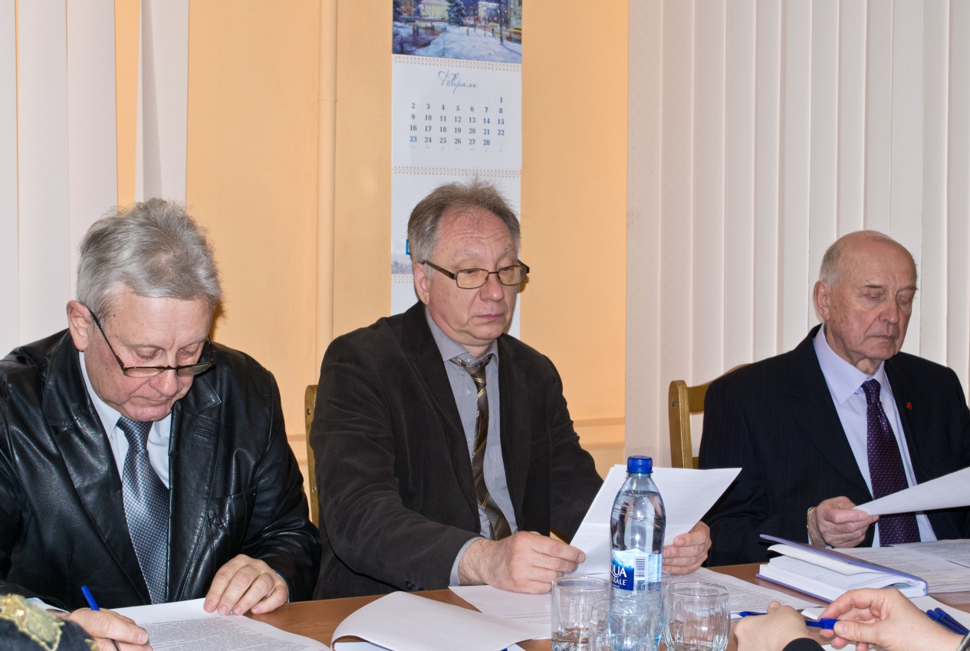Заседание Общественного совета 8 декабря 2017 года

15 декабря 2017 года состоялось заседание Общественного совета при Воронежстате под председательством заведующего кафедрой региональной экономики и территориального управления экономического факультета Воронежского государственного университета (ВГУ) И.Е. Рисина.
В заседании приняли участие члены Общественного совета: эксперт Воронежского центра научно-технической информации – филиала ФГБУ «Российской энергетическое агентство» Минэнерго России В.С. Борейко, доцент кафедры региональной экономики и территориального управления экономического факультета Воронежского государственного университета (ВГУ) В.Б. Борисов, заместитель руководителя Воронежстата С.В. Гриценко, заведующий кафедрой экономики, финансов и менеджмента Воронежского филиала Российской академии народного хозяйства и государственной службы при Президенте РФ (РАНХиГС) Б.Г. Преображенский, начальник отдела сводных статистических работ Воронежстата Н.Ю. Нецепляева.
Воронежстат на заседании представляли: руководитель Воронежстата И.В. Соловьева, заместитель начальника административного отдела В.В. Халяпин
Участники заседания рассмотрели Стратегию развития Воронежской области до 2030 года, окончательные итоги сплошного обследования малого и среднего предпринимательства, меры по противодействию коррупции в Воронежстате, подвели итоги работы Общественного совета при Воронежстате в 2017 году.

